# 面试官：说说地址栏输入 URL 敲下回车后发生了什么?

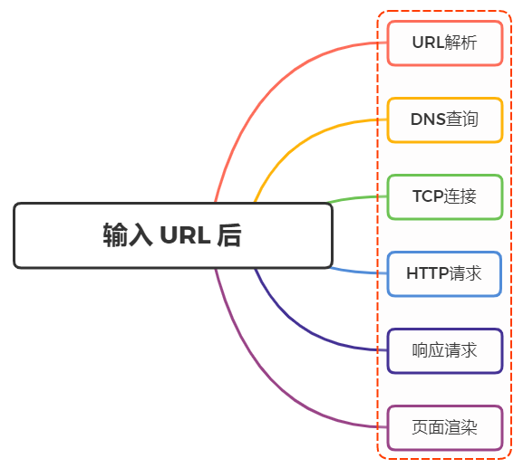

## 一、简单分析

简单的分析，从输入 URL到回车后发生的行为如下：

* URL解析
* DNS 查询
* TCP 连接
* HTTP 请求
* 响应请求
* 页面渲染

## 二、详细分析

### URL解析

首先判断你输入的是一个合法的URL 还是一个待搜索的关键词，并且根据你输入的内容进行对应操作

URL的解析第过程中的第一步，一个url的结构解析如下：

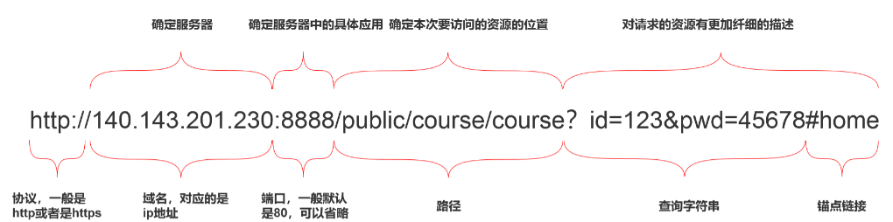

### DNS查询

在之前文章中讲过DNS的查询，这里就不再讲述了

整个查询过程如下图所示：

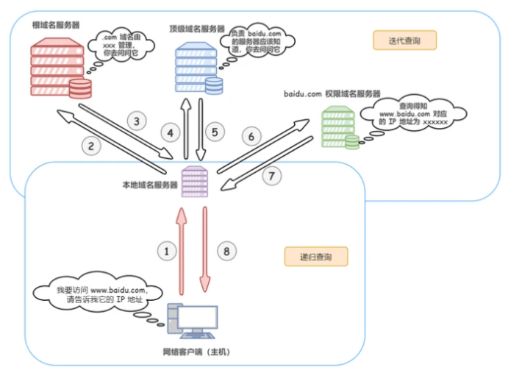

最终，获取到了域名对应的目标服务器IP地址

### TCP连接

在之前文章中，了解到tcp是一种面向有连接的传输层协议

在确定目标服务器服务器的IP地址后，则经历三次握手建立TCP连接，流程如下：

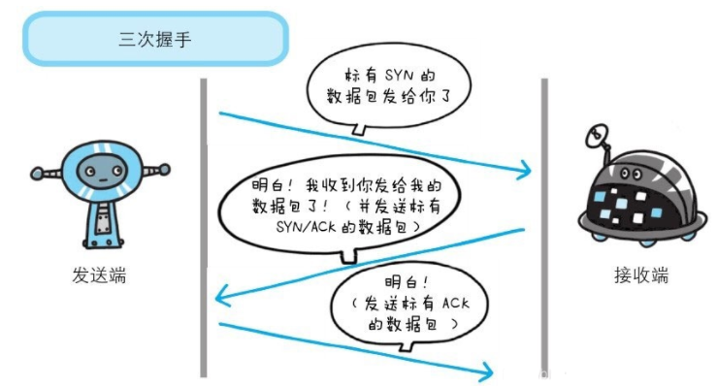

### 发送 http 请求

当建立tcp连接之后，就可以在这基础上进行通信，浏览器发送 http 请求到目标服务器

请求的内容包括：

* 请求行
* 请求头
* 请求主体

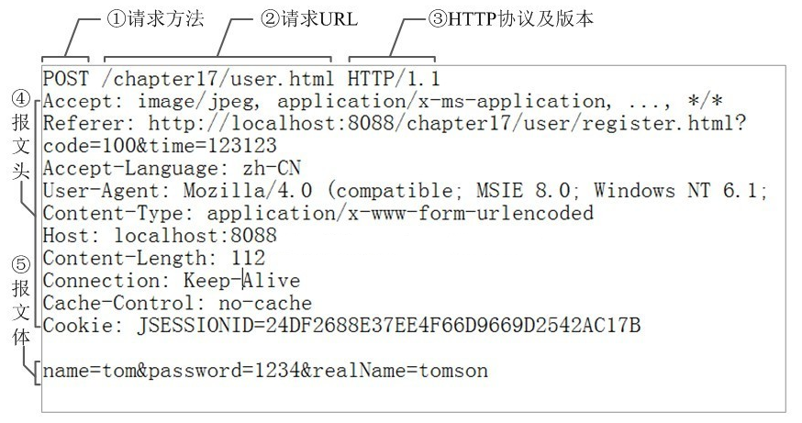

### 响应请求

当服务器接收到浏览器的请求之后，就会进行逻辑操作，处理完成之后返回一个HTTP响应消息，包括：

* 状态行
* 响应头
* 响应正文

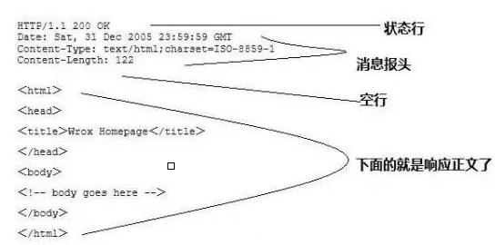

在服务器响应之后，由于现在http默认开始长连接keep-alive，当页面关闭之后，tcp链接则会经过四次挥手完成断开

### 页面渲染

当浏览器接收到服务器响应的资源后，首先会对资源进行解析：

* 查看响应头的信息，根据不同的指示做对应处理，比如重定向，存储cookie，解压gzip，缓存资源等等
* 查看响应头的 Content-Type的值，根据不同的资源类型采用不同的解析方式

关于页面的渲染过程如下：

* 解析HTML，构建 DOM 树
* 解析 CSS ，生成 CSS 规则树
* 合并 DOM 树和 CSS 规则，生成 render 树
* 布局 render 树（ Layout / reflow ），负责各元素尺寸、位置的计算
* 绘制 render 树（ paint ），绘制页面像素信息
* 浏览器会将各层的信息发送给 GPU，GPU 会将各层合成（ composite ），显示在屏幕上

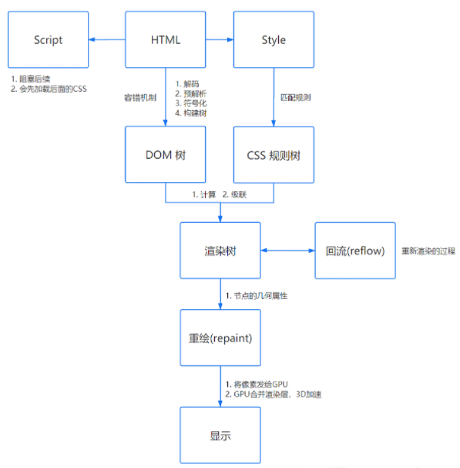

## 参考文献

* https://github.com/febobo/web-interview/issues/141
* https://zhuanlan.zhihu.com/p/80551769